[Saturn PCB Toolkit官方版_Saturn PCB Toolkit官方版下载[最新版]-下载之家 (downza.cn)](http://www.downza.cn/soft/282254.html)

**Saturn PCB Toolkit官方版**是一款十分出色的PCB参数计算神器，Saturn PCB Toolkit最新版界面美观大方，功能强劲实用，能够计算基于给定的几何学的嵌入式电阻的电阻，也可以计算基于上升时间，电压，长度和间距两个导体之间耦合电压，使用起来简单便捷。

Saturn PCB Toolkit是一款PCB参数计算神器，是PCB设计时必备的参数计算利器，能够计算大部分常用的PCB相关的参数数据，例如过流能力VIA的寄生电容、阻抗等，导线的载流能力等等参数，有需要的赶快下载吧!

**软件特色**

      Saturn PCB Toolkit官方版拥有面电感计算器

      计算的平面印刷电路板电感器的电感。

      广场平面电感器。

      六角形平面电感器。

      八角形平面电感器。

      圆形平面电感器。

      电力输送系统阻抗计算器

      计算PDN的目标阻抗。

      热电阻计算器

      计算使用耐热性的装置的结温。

      嵌入式电阻计算器

      计算基于给定的几何学的嵌入式电阻的电阻(欧姆)。

      串扰计算器

      计算基于上升时间，电压，长度和间距两个导体之间耦合电压。

      请经常检查，该方案是根据客户的要求经常更新。

      熔断电流

      使用Onderdonk方程来确定导体的保险丝的电流。

      有效介电常数计算器

      采用E. Hammerstad和O.詹森公式来确定微带的有效介电常数。

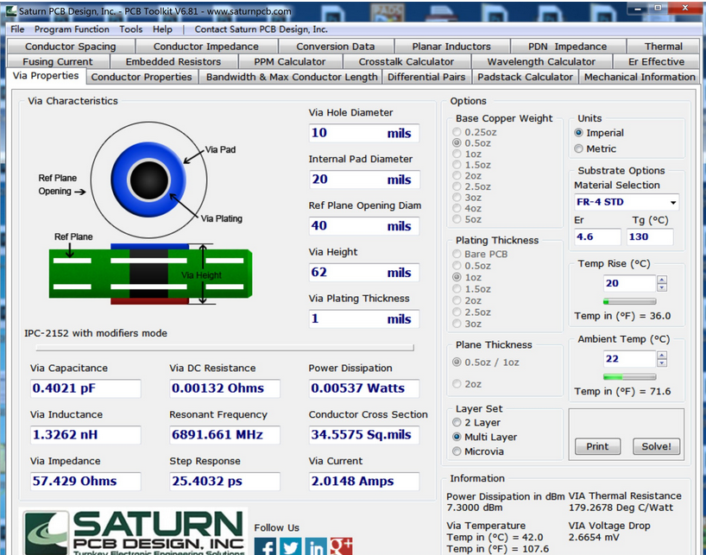

##### 使用说明

      单位：

      英制(密耳)和公制(毫米)为单位之间切换。

      电镀厚度：

      这是铜的加入到在电镀过程中由制造商包层的铜基底的厚度。注意：所有的外部层用铜的一些量，得到的PTH电镀。内部层不镀。

      材料选择：

      选择从不同的PCB基板的列表，得到电介质常数和玻璃的温度的预定值，或输入在编辑框中定制介电常数或的Tg。

      温度上升：

      通过或导线输入所需的温度上升，或者最高温度上升，为你的。这是在量，以摄氏度，即一个通过或导体将与电流流过的计算量的增加。

      周围温度：

      输入设备的周围温度。

      基板选项：

      从列表中选择基材或输入自定义基材。

      介电常数：

      基体材料的介电常数。在下拉列表中提供了一些常见基板和各自的介电常数。